**Bezpečnost a ochrana zdraví při práci**

**Provozní předpis k zajištění práce ve výšce při opravách a údržbě objektu**

## ve správě Národního památkového ústavu



OBSAH

1. úvod
2. rizika
3. legislativa
4. požadavky na OOPP (ochranné pracovní prostředky)
5. požadavky na zajištění pracoviště před zahájením práce a jeho průběhu
6. požadavky na zajištění pracoviště po ukončení práce
7. strojní technika a vybavení
8. odborná a zdravotní způsobilost pracovníka
9. ochrana veřejného prostranství
10. doklad o seznámení s předpisem

zpracoval:

Jiří Svoboda - Koordinátor BOZP na staveništi TUV/017/KOO/2014

Koordinace, s.r.o. - Praha 1 10. 12. 2017

# úvod

Tento provozně technologický předpis slouží ke stanovení organizace práce a zajištění BOZP pro pracovníky provádějící údržbu a servis na objektu **kostel Nanebevzetí Panny Marie v Mostě.**

Zejména upravuje **podmínky pro práce ve výšce a nad volnou hloubkou**. Předpis řeší práci s **pojízdnou vysokozdvižnou plošinou**.

V případě nutnosti **použití lešení** nebo podobné dočasné stavební konstrukce, tento technologický pokyn musí být **doplněn** odpovídajícími přílohami.

# rizika

Základním riziky, Které při práci ve výšce a nad volnou hloubkou hrozí, Jsou:

### Pád pracovníka z výšky

* propadnutí, pád, sesunutí při pohybu na konstrukci plošiny,
* propadnutí, pád při pohybu mimo konstrukci plošiny.
* pád z výšky vlivem destrukce konstrukce plošiny

### Pád materiálu z výšky

* pád materiálu z výšky který není upevněn nebo uchycen
* nekontrolovatelný pád materiálu z výšky shazovaného.

### Zřícení nebo destrukce konstrukce plošiny

* zřícení konstrukce plošiny vlivem špatného technického stavu
* zborcení konstrukce plošiny vlivem špatné obsluhy nebo přetížení plošiny
* zřícení plošiny vlivem nestability terénu nebo jeho nerovnosti
* pád plošiny při pojezdu na nerovném terénu
* katapultace osoby a materiálu z koše při pojezdu plošiny s vysunutým ramenem nad těžiště plošiny.

V tomto technologickém postupu jsou principy a manipulace vedoucí k eliminaci nebo omezení

jmenovaných rizika na přijatelnou úroveň.

### Přiskřípnutí, přiražení osoby o konstrukce objektu a plošiny

* Přiražení o konstrukci plošiny a objekt stavby vlivem špatného odhadu místa zdvihu
* Zborcení konstrukce plošiny vlivem špatné obsluhy nebo přetížení plošiny

# legislativa

Základními použitými předpisy a normami jsou:

* **zákon č. 262/2006 Sb**., zákoník práce, ve znění pozdějších předpisů
* **zákon č. 309/2006 Sb**., kterým se upravují další požadavky BOZP… Navazujícími předpisy pro tuto oblast jsou:

### l nařízení vlády č. 495/2006 Sb.,

kterým se stanoví podmínky poskytování OOP; l **nařízení vlády č. 201/2011 Sb.,**

o způsobu evidence úrazů, hlášení a zasílání záznamu o úrazu; l **nařízení vlády č. 101/2001 Sb**.,

o podrobnějších požadavcích na pracoviště a pracovní prostředí;

### l nařízení vlády č. 362/2005 Sb.,

o bližších požadavcích na BOZP na pracovištích s nebezpečím pádu z výšky nebo do hloubky;

### l nařízení vlády č. 591/2006 Sb.,

o podrobnějších požadavcích na pracoviště a pracovní prostředí

l **nařízení vlády č. 21/2003 Sb.,** kterým se stanoví technické požadavky na osobní ochranné prostředky

l **nařízení vlády č. 495/ 2001 Sb.,** kterým se stanoví rozsah a bližší podmínky poskytování OOP, mycích, čisticích a dezinfekčních prostředků

**ČSN ISO 18893** Pojízdné zdvihací pracovní plošiny- Bezpečnostní zásady, prohlídky, údržba a provoz

**ČSN EN 1808 +Al** Bezpečnostní požadavky na závěsné plošiny- Konstrukční výpočty, kritéria stability, konstrukce - Zkoušky.

**ČSN EN 1495+A2** Zdvihací plošiny- Stožárové šplhací pracovní plošiny (1.2010).

# požadavky na OOPP (ochranné pracovní prostředky)

V při práci je pracovník určený pro práci ve výšce povinen použít základní ochranné pracovní prostředky a specifické ochranné pracovní prostředky.

Základní ochranné pracovní prostředky jsou:

* ochranná přilba typ EN 397

Chrání proti pádu předmětů z výšky, a úderu do hlavy při pohybu ve stísněných nepřehledných prostorech

* reflexní vesta

umožňuje přehlednější vnímání polohy pracovníka zejména ve vztahu k ostatním prováděným pracím a činnostem na pracovišti

* ochranná obuv s pevnou špičkou, ochrannou podrážkou proti propíchnutí a uzavřená. Chrání proti propíchnutí, přimáčknutí a deformaci chodila vlivem pohybu po rizikovém povrchu pracoviště.

### Specifické ochranné pracovní prostředky

Specifické ochranné pracovní prostředky slouží pro ochranu pracovníka při provádění konkrétní

činnosti příště vystaven riziku poškození zdraví nebo života. V tomto případě se jedná zejména o

práci na plošině, obsluha plošiny a práce s nářadím, stroji a nástroj.

Při práci na plošině ve výšce víc jak 3,5 m musí pracovník mít na sobě a použít při práci:

### Osobní polohovací postroj.

Tento prostředek při správném použití nedovolí pracovníku opustit vyhrazeny prostor koše plošiny a dostat se tak mimo vyhrazený bezpečný prostor. Je také nazýván

jako “krátký úvaz”. Tento postroj musí být připevněn ke konstrukci plošiny krátkým úvazem, který umožní pracovníkovi volný pohyb po plošině, ale znemožní jeho výstup

mimo koš.

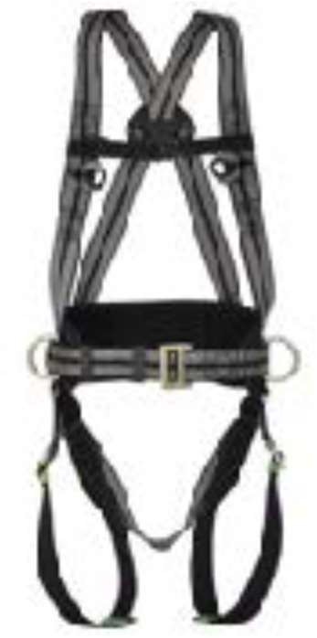 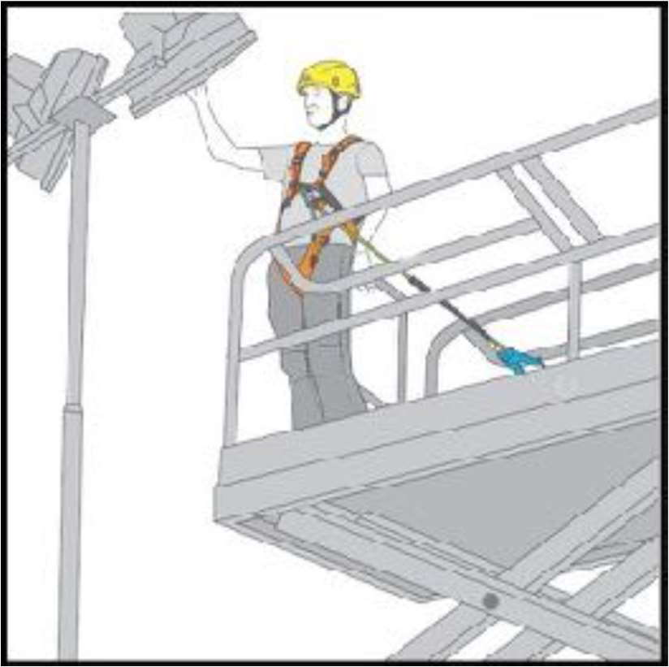

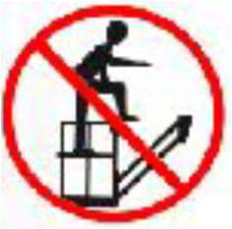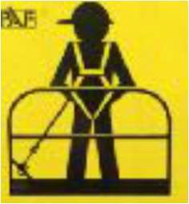Osobní polohovací postroj

**Osobní ochranné pracovní rukavice** – ochrana proti pořezání poškrábání nebo přitlačení částí ruky,

**ochranný pracovní oděv** chránící pracovníka proti nečistotám a **ochranné brýle,** popřípadě **ochranný prachový štít** chránící zrak pracovníka při použití nářadí a nástrojů, při jejichž použití dochází k odlétávání kusů materiálu a částí.

**Prostředky ochrany sluchu (sluchátka nebo zátky)** při pracovní činnost se zvýšeným hlukem na 80dB například použití pracovního nástroje brusky nebo řezačky.

Tyto specifické OOPP je nutno používat v souladu s nařízením výrobců zařízení a požadavky na bezpečné použití těchto nástrojů.

Před jejich použitím je pracovník povinen seznámit se s požadavky na ochranu před působením rizikových faktorů.

Ochranné pracovní prostředky vydává zaměstnavatel, kontroluje jejich použití a nepřipustí aby pracovníci pracovali bez nich. Vedoucí práce ve výšce je povinen zkontrolovat připravenost pracoviště a dále provádět v průběhu prací kontrolu činností s ohledem na plnění povinností v BOZP.

Při ztrátě ochranných vlastností OOPP (poškození, zničení, opotřebení) je vedoucí zaměstnanec povinen OOPP vyměnit, pracovník je povinen bez vhodných a bezpečných OOPP nepracovat.

# požadavky na zajištění pracoviště před zahájením práce a jeho průběhu

**Práce ve výškách a nad volnou hloubkou** patří při udržovacích pracích staveb dlouhodobě k nejrizikovějším. Tyto práce jsou nejčastějším zdrojem smrtelných a téměř vždy závažných úrazů.

Ochrana proti pádu, propadnutí nebo sklouznutí je považována za dostatečnou, pokud je provedena kolektivní ochranou nebo prostředky osobní ochrany.

**Zaměstnavatel přijímá t**echnická a organizační opatření k zabránění pádu zaměstnanců z výšky nebo do hloubky, zabránění propadnutí nebo sklouznutí a v případě pádu k jejich bezpečnému zachycení.

**Zajištění pracovníka** musí být provedeno na všech pracovištích a komunikacích nad vodou nebo jinými nebezpečnými látkami, a to nezávisle na výšce nad těmito rizikovými prvky.

**Od výšky 1,5 m (a hloubky)** musí být zajištěna proti pádu osob všechna pracoviště a komunikace. Ochrana pracovníků pod stanovenou hranicí 1,5 m je zaměstnavatelem řešena dle charakteru a rizika dané práce s vyhodnocením rizika zadané pracovní činnosti.

**Kolektivní zajištění** pak přesahuje krajní polohy pracovní plochy nebo komunikací minimálně o 1,5 metru. Ve směru do plochy souvislé lze použít jednoduchou zábranu na hraně pádu pak je nutné použít kolektivní ochranu ve tvaru pevné a dostatečně únosné konstrukce zábradlí. **Ochrana proti pádu se nevyžaduje**, jestliže se pracoviště nebo komunikace nacházejí na plochách se sklonem do 10° včetně od vodorovné roviny a jsou vymezeny zábranou. Takovou zábranou je myšleno např. zábradlí, jehož funkcí je zamezení vstupu do prostoru, v němž jsou osoby ohroženy pádem z volného okraje. Tato zábrana musí být umístěna minimálně 1,5 m od hrany pádu. Dále se ochrana proti pádu nevyžaduje při zdění, je-li místo práce uvnitř objektu 60 cm pod rovinou zdi, na které se pracuje.

**Při postupu prací do výšky se zároveň musí zakrývat všechny otvory** nebo prohlubně, jejichž kratší rozměr nebo průměr je větší než 25 cm. K zakrytí se používají především ochranné poklopy, které není možno při běžném provozu jednoduše odstranit nebo poškodit a které mají únosnost odpovídající předpokládanému provozu. K zajištění je možno použít i jinou ochrannou konstrukci (zábradlí, plotové dílce apod.).

**Pracoviště musí být před předáním k provedení práce** náležitě vybaveno a zjištěno prostředky ochrany, jak je u vedeno výše, a to tak, aby pracoviště bylo bezpečné a práce na něm nezvyšovala riziko poškození zdraví nebo života pracovníka ani dalších osob, jichž se práce ve výšce mohou týkat (například veřejnost, návštěvy, kontroly, delegace).

**Za zajištění pracoviště odpovídá pracovník** - odpovědný vedoucí zaměstnanec, který je povinen překontrolovat úroveň zajištění bezpečnosti práce, zda je odpovídající a dostatečná. **Odpovědný vedoucí za práce ve výšce** vymezí pracoviště, předá ji odpovědnému pracovníkovi a vydá pokyny pro zabezpečení pracoviště. Poté může práce povolit.

### Při práci na plošině nad komunikacemi a přístupnými částmi

**pod místem výkonu práce** (cesty, chodníky) musí být do prostoru pod plošinou zamezen přístup osobám i vozidlům, a to ohrazením prostoru (jeho vyznačením) nebo střežením pověřenou osobou. Tato pověřená osoba je povinna vykázat z rizikového prostoru.

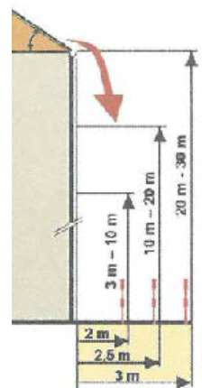Velikost rizikového prostoru, který je nutno vyloučit z provozu a zajistit na něm dohled, je od hrany pádu:

od 3m - 10m …. 2m

od 10m - 20m …. 2,5 m od 20m - 30m …. 3m

**Při práci je zakázáno shazovat** jakýkoliv materiál z výšky, pokud není možno bezpečně určit místo odpadu (například pomocí shazovacích košů).

# požadavky na zajištění pracoviště po ukončení práce

Po ukončení provozu nesmí být na plošině ponechány žádné předměty. OOPP proti pádu z výšky (bezpečnostní postroj) musí mít osoba na plošině vždy připevněný ke kotvícímu bodu. Je zakázáno pracovat s plošinou v blízkosti venkovního el. vedení VN a VVN, zejména v ochranném pásmu venkovního vedení bez souhlasu provozovatele a dodržení příslušných podmínek.

# strojní technika a vybavení

Pro práce ve výšce se předpokládá použití pojízdných vysokozdvižných plošin.

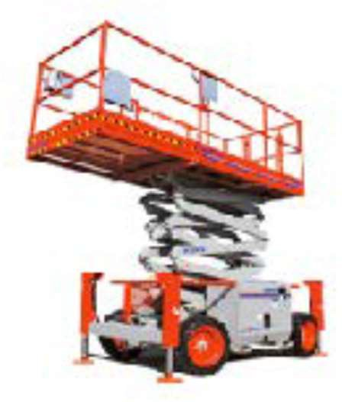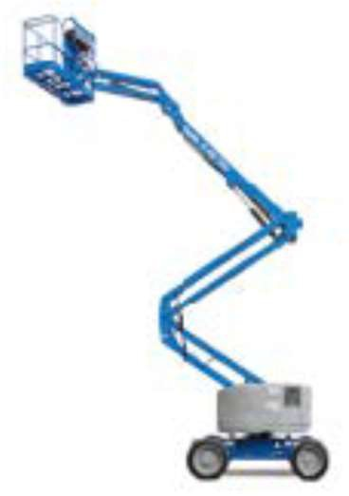

nůžková plošina páková plošina

**Plošiny se obsluhují**, provozuji a udržují podle průvodní dokumentace dodané výrobcem, dle Výrobní normy stanoví mj. požadavky na obsah a rozsah průvodní dokumentace (návod k používání), pro starší plošiny dříve vyráběné platí návody dle ČSN platných v době výroby.

**Metody přípravy pro školení a organizaci školení obsluh** pojízdných zdvihacích pracovních plošin stanoví ČSN ISO 18878 - Pojízdné zdvihací pracovní plošiny - Školeni obsluhy.

**Uživatel pracovní plošiny je osoba**, která vykonává pracovní činnost na plošině. Nemusí mít písemné oprávnění plošinu obsluhovat, pokud je s její obsluhou prokazatelně seznámen v rozsahu seznámení s návodem k obsluze, a to jen tehdy, je-li výška zdvihu plošiny max. 3,5m. Nad tuto úroveň zdvihu (více jak 3,5m) musí **mít uživatel - obsluha** odbornou způsobilost k obsluze pojízdné plošiny - tzn. Školení obsluhy vysokozdvižných plošin.

**Provozovatel plošiny seznámí** uživatele před zahájením práce s možnými riziky, s bezpečným nástupem a výstupem na plošinu, se zakázanými manipulacemi a zakázanými činnostmi. (viz návod k obsluze).

### Bezpečné použití plošiny:

* Všechny pohyby prováděné s plošinou musí být plynulé bez náhlých změn rychlostí, které by mohly způsobit rozhoupání plošiny - zvýšená opatrnost je nutná při pohybu s plošinou, kdy je koš plošiny v poloze “zdvihnuto”.
* Rovina pojízdné pracovní plošiny se nesmí odchylovat o víc než 5° od vodorovné roviny nebo roviny točny během pohybů výsuvné konstrukce.
* Při pojezdu plošiny musí uživatel nebo obsluha předem prohlédnout trasu, která musí být prostá nerovností a propadlišť, které by mohly mít za následek zřícení nebo pád plošiny vlivem převážení a ztráty stability.
* Není dovoleno používat plošinu při větru, jehož rychlost přesahuje 38 km/hod. nebo rychlost větru stanovenou výrobcem uvedenou v návodu k obsluze.
* Pracovní plošina (koš) musí být opatřena zábradlím proti pádu osob a konstrukcí k zachycení polohovacího postroje.
* Na stanovišti pro obsluhovatele plošiny pro více osob uvedeny trvalým způsobem přísl. provozní údaje (např. štítku umístěného na ovládací skříňce)
* Obsluha plošiny musí být seznámená prokazatelně s návodem výrobce.
* Před každým zahájením provozu plošiny musí být prováděny provozní prohlídky (vizuálně) a funkční zkoušky (všech pohybů plošiny), za toto odpovídá provozovatel plošiny.
* Plošina smí být dána do provozu až po odstranění závad, které byly příčinou zastavení její práce a činnosti díky závadám z předchozích kontrol nebo revizí.
* Před zahájením provozu musí obsluha překontrolovat, zda jednotlivé části plošiny nevykazují zjevné závady a zda na plošině nebo v dráze plošin nejsou nežádoucí předměty. Obsluha může uvést plošinu do pohybu až po překontrolování bezpečné polohy osob na plošině. Další opatření, zejména u závěsných plošin stanoví návod od výrobce.
* Pojízdná plošina musí mít zajištěnou stabilitu s ohledem na únosnost či jiné vlastnosti podloží.
* Není dovoleno umísťovat ji na šikmých plochách, svazích a sklonech, které překračují hodnoty určené výrobcem.
* Způsob stabilizace pojízdné plošiny se stanoví dle místních podmínek a návodu k používání (pomocí stabilizačních podpěr, příp. úpravy terénu atd.).

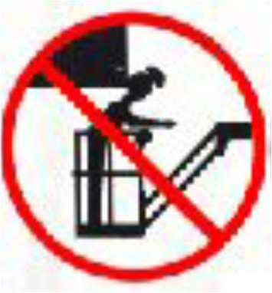 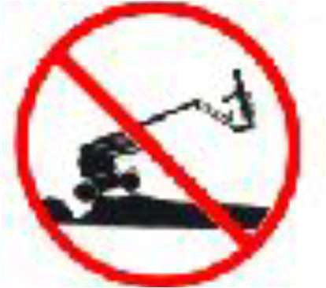 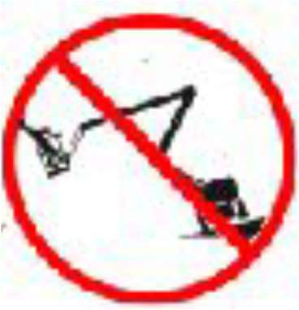 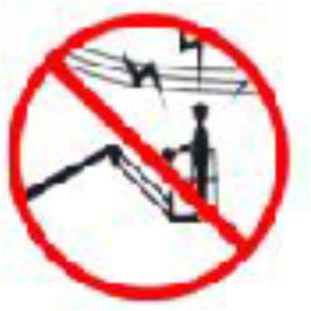

* Vysunuté podpěry se nesmí zapírat o mříže kanalizačních vpustí, poklopy, okraje výkopů, nezpevněné krajnice a jiná místa, kde by mohlo dojít k propadnutí podpěr.
* Vedoucí zaměstnanec je odpovědný za určení a prověření místa pro rozpatkování plošiny.
* Vstupovat na plošinu a vystupovat z ní lze jen za jejího klidu a v místě k tomu určeném.

### Při práci na plošině musí pracovníci dbát na to, aby:

* břemena na plošině byla rozložena, pokud možno rovnoměrně,
* nebyla překročena maximální nosnost (včetně hmotnosti osob),
* byla dodržována bezpečná vzdálenost plošiny od pevných překážek, zejména aby nedošlo k naražení ramen a klece o překážku a přiražení osoby mezi pracovní klec a rám vozidla,
* břemena nepřesahovala obrysy plošiny a aby byla zajištěna proti případnému posunutí nebo vypadnutí.
* při výsuvu a sesuvu vizuálně kontroloval okolí plošiny, zejména výstupy a výčnělky objektů kolem tak, aby nemohlo dojít natlačení pracovníka na tyto hrany.
* pokud obsluha nemá přehled o prostoru kam plošinu vysouvá, musí zajistit dohled pomocí další osoby, která ji bude navádět.
* Neopouští plošinu při zapnutém hl. vypínači, běžícím hl. motoru apod.
* Pracoval v blízkosti ochranného pásma venkovního el. vedení bez souhlasu provozovatele a dodržení stanovených podmínek pro práci v blízkosti el. vedení.

# odborná a zdravotní způsobilost pracovníka

### Odborná způsobilost

**Pro plošinu se zdvihem do 3,5m** včetně se za pověřenou osobu k užívání plošiny považuje pracovník, který byl prokazatelně seznámen s návodem k obsluze a jeho znalosti byly ověřeny zkušebním provozem a ústním pohovorem.

**Pro plošinu se zdvihem nad 3,5m** se za pověřenou osobu k obsluze plošiny považuje pracovník, který má odbornou způsobilost pro práce na vysokozdvižné plošině a znalosti jsou ověřeny vydaným dokladem odborné způsobilosti platným pro použití a obsluhu plošiny.

### Zdravotní způsobilost

Zdravotní způsobilost je potvrzena zařízením lékařské pracovní péče s ohledem na způsobilost zaměstnance pracovat ve výškách tímto způsobem.

Bez prokazatelné a doložitelné odborné nebo zdravotní způsobilosti nesmí zaměstnanci ani pracovníci plošinu obsluhovat.

# ochrana veřejného prostranství

Před zahájením prací musí pracovník zajistit vyznačení rizikového prostoru, jak je uvedeno v části 5 a to vymezením prostoru páskou nebo pevnou zábranou nebo dozorem další osobou. Pracovní prostor pod místem výkonu práce vyznačí bezpečnostními tabulkami:

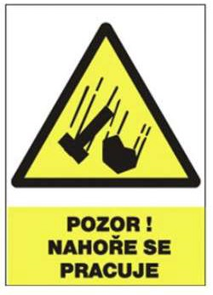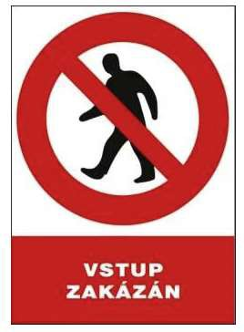

# doklad o seznámení s předpisem

*S tímto předpisem byly uvedeného dne seznámeni podepsaní pracovníci, kteří svým podpisem stvrzují, že podmínky pochopili a zavazují se je respektovat a dodržovat.*

|  |  |  |  |
| --- | --- | --- | --- |
| **DNE** | **JMÉNO** | **ZÁSTUPCE SPOLEČNOSTI** | **PODPIS** |
|  |  |  |  |
|  |  |  |  |
|  |  |  |  |
|  |  |  |  |
|  |  |  |  |
|  |  |  |  |
|  |  |  |  |
|  |  |  |  |
|  |  |  |  |
|  |  |  |  |
|  |  |  |  |
|  |  |  |  |
|  |  |  |  |
|  |  |  |  |